附件1：考试须知
根据本次考试特点，结合艺术类考试工作实际，特制定《考试须知》，请参加本次考试的考生遵照执行。
一、考试准备及说明
1.考生需掌握每门课程的考试时间及考试流程，仔细阅读考试须知、注意事项，根据考试操作指南做好准备，熟悉考试操作流程，提前准备好考试设备，保证考试期间网络信号稳定，确保能正常参加线上考试。
2.考试场所应满足灯光明亮，安静，不逆光、网络信号良好且稳定、桌面干净无杂物等条件。
3.按照通知要求准备好双设备（手机、电脑）。
4.进入加试工作QQ群，及时关注考务人员所发考试有关信息。
5.考前30分钟，由监考员打开录屏设置，考生可通过搜索会议号进入腾讯会议，进入会议室后将个人名称修改为“姓名-专业”格式，根据会议室提醒打开手机音频、视频等设置，配合监考教师检测设备是否符合考试要求，即：可见学生的侧面、双手、作答设备，可听到声音，及按照监考教师要求调整摄像头方位等。
6.考前20分钟，在接收到监考员查验证件指令后，手持身份证至面部两侧，转向摄像头，展示给监考员，证件与本人不符或证件不齐者，不允许参加考试。
7.迟到30分钟及以上，取消该门课程考试资格；开考30分钟后，方可交卷，但不得重新进行考试。开考后，两门考试科目全部作答完成，方可提交试卷。考试剩余10分钟时，监考员将做剩余时间提醒，并再次公布收卷方式。
8.因网络、电力、设备等客观原因导致考试中断或影响考试，考试时间不予延长，考生必须在15分钟内与监考员取得联系说明情况，否则考试中断按缺考处理，影响考试情况后果自负。
9.考试期间不能打开除试卷外的任何页面（包括其他文档、网页等），且中途不允许离开摄像范围，若有特殊情况须现场向线上监考教师报备。
10.线上考试全程监控，比线下考试更易获取固化证据，考生应遵守纪律，诚信考试，自觉服从监考老师管理。对考试中发现的违纪情况，按照考场纪律与违纪处分规定相关内容，给予相应纪律处分。
11.考生在线考试过程中如遇问题，通过监控机位举手示意，监考教师允许后通过“腾讯会议”留言说明。
12.考试时间结束，考生立即停止答题。考试结束后，监考员结束录屏，将录屏文件保存，并结束腾讯会议。

二、手机（监考机位）使用及摆放要求
将手机直立放置于考生斜后方，从斜后方45度角拍摄考生。保持摄像头在有画面的状态，开启麦克风，并保证考生双手及脸部、答题过程均能清晰地被监考员看到。保持手机电量充足，保证网络信号良好、稳定；开启“免打扰”模式。考试过程中，突然接到电话，请勿接听并立即切断，如有条件，可开启“飞行模式”并连接WiFi参与考试。

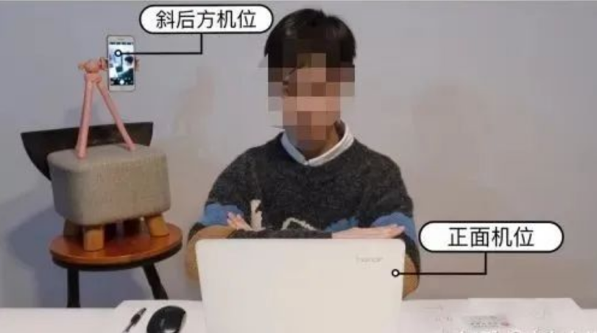
三、有下列行为之一者，按相关规定处理
1.携带规定以外的材料或者电子设备参加考试；
2.由他人冒名替考；
3.切屏超出3次者；
4.利用电子设备搜索答案；
5.利用通讯软件传送答案；
6.被抓拍到启用搜索功能；
7.考试过程中未经监考员同意，擅自脱离监控范围；
8.考试过程中使用手或者其他物体挡住脸部或桌面，监考员提醒后仍不改正；
9.遮挡前置或后置摄像头，监考员提醒后仍不改正；
10.到达考试结束时间，仍然作答；
11.其他不服从监考员管理、违反考场纪律的行为。

附件2：考试操作流程
第一步 手机下载腾讯会议客户端。
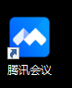
第二步 搜索考场的腾讯会议号，进入会议。
考试时间：15:00-18:00，注意，加入会议时要将个人名称设置为本人真实姓名；会议设置要开启自动连接音频、入会开启摄像头和入会开启麦克风功能（如下图所示）。
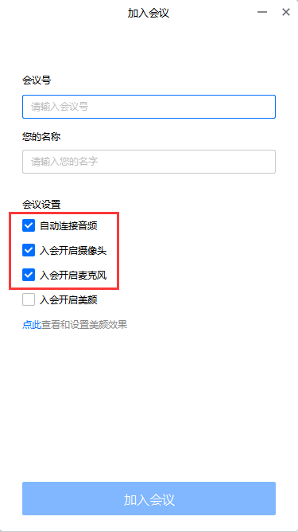
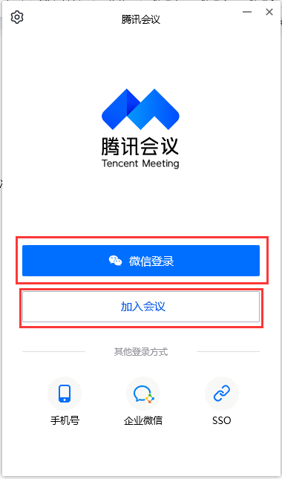
第三步 考前30分钟，进入会议室，解除静音并开启视频，具体操作如图所示。并将手机（监考机位）按要求摆放好。

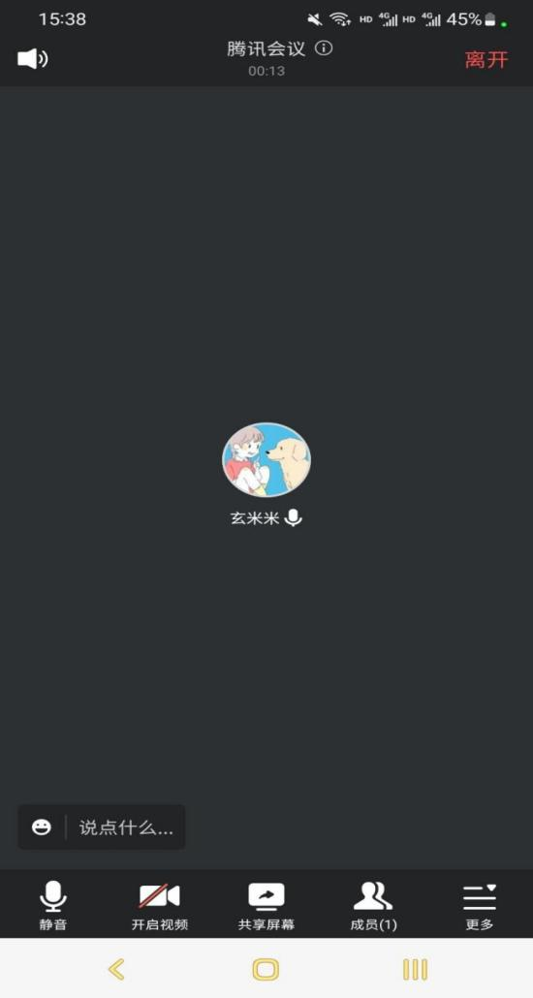

第四步 考前20分钟，在接收到监考员查验证件指令后，手持身份证至面部两侧，转向摄像头，展示给监考员，证件与本人不符或证件不齐者，不允许参加考试。
第五步 监考员宣布开始答题，即可作答。开考30分钟后，才可提前交卷。提交试卷后，方可离开考场。

